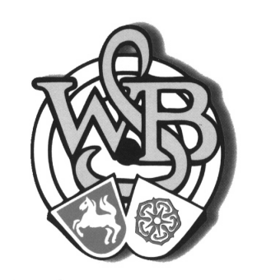
Westfälischer Schützenbund 1861 e.V.

Referent für Bogenschießen

Uwe Meyer
Schleswigerstr.6
58089 Hagen

Zeitplan Landesmeisterschaft Feldbogen 2022 am 05.06.2022 in 48165 Münster
Adresse: Rovers Bogenschützen Hiltrup e.V.,Sonnenbergweg 15, 48165 Münster

Zeitplan: Sonntag 05.06.2022

Start: 09:30 Uhr, 08.30 – 09.00 Uhr Gerätekontrolle, 09.00 – 09:30 Uhr, 30 Min. Trainingspfeile
Parkmöglichkeit: Auf dem Toom Baumarkt, Hammerstraße 455-459 in 48153 Münster
3Minuten Gehweg zum Vereinsgelände.

Bitte beachten:
Startzeit ist Wettkampfbeginn

Änderungen bleiben dem Veranstalter vorbehalten

